Descubierto un nuevo mecanismo para retirar el CO₂ atmosférico mediante el uso de microalgas

Sevilla, 20 de enero de 2022
Un grupo de investigación del Instituto de Bioquímica Vegetal y Fotosíntesis (IBVF), centro mixto del Consejo Superior de Investigaciones Científicas (CSIC), la Universidad de Sevilla y la Junta de Andalucía en Sevilla, ha descubierto como optimizar la retirada de CO₂ atmosférico aumentando la producción de O₂ y de biomasa que puede ser aprovechada energéticamente en la producción de compuestos de interés. Esto podría tener implicaciones tanto ecológicas como biotecnológicas en la mitigación del cambio climático y en la bioeconomía circular.
El trabajo ha sido publicado por la prestigiosa revista estadounidense Proceedings of the National Academy of Sciences USA (PNAS) y se ha realizado íntegramente por investigadores del CSIC en Sevilla en el grupo “Señalización TOR y mecanismos de adaptación celular a estrés”: Manuel Jesús Mallén Ponce, María Esther Pérez Pérez y José Luis Crespo como investigador responsable. El tema principal de investigación de este grupo es establecer las bases moleculares implicadas en la regulación de la ruta TOR y la autofagia en respuesta a cambios nutricionales en microalgas.
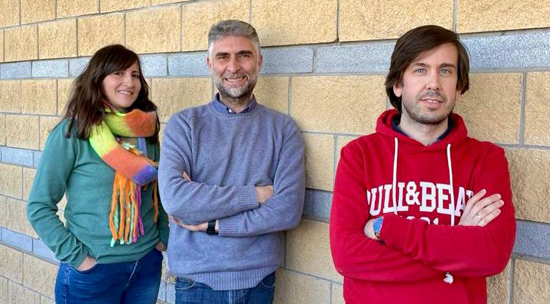
El grupo de investigación: “Señalización TOR y mecanismos de adaptación celular a estrés”
Desde la Revolución Industrial, las concentraciones de CO₂ atmosférico han aumentado desde 280 ppm hasta el nivel actual de 415 ppm y continúan en ascenso. Estas concentraciones de CO₂ podrían ser incluso mayores si la biosfera terrestre no actuara como un sumidero de carbono, absorbiendo alrededor del 30% del CO₂ que emitimos anualmente. El cambio climático que está ocurriendo en el planeta actualmente apunta hacia la necesidad de reducir la huella de CO₂ que provocan las actividades humanas y pone de manifiesto la necesidad de utilizar fuentes de energía renovables para la obtención de productos.
Las microalgas son consideradas biofactorías verdes, ya que son una fuente prometedora de una gran variedad de productos, desde combustibles a compuestos químicos con múltiples aplicaciones industriales tales como tintes, productos farmacéuticos, cosméticos o alimentos, así como nuevos materiales para productos de alta tecnología. Las microalgas son responsables de capturar y asimilar una importante cantidad de las emisiones de CO₂ antropogénico ya que llevan a cabo alrededor del 50% de la fotosíntesis que se produce en la Tierra.
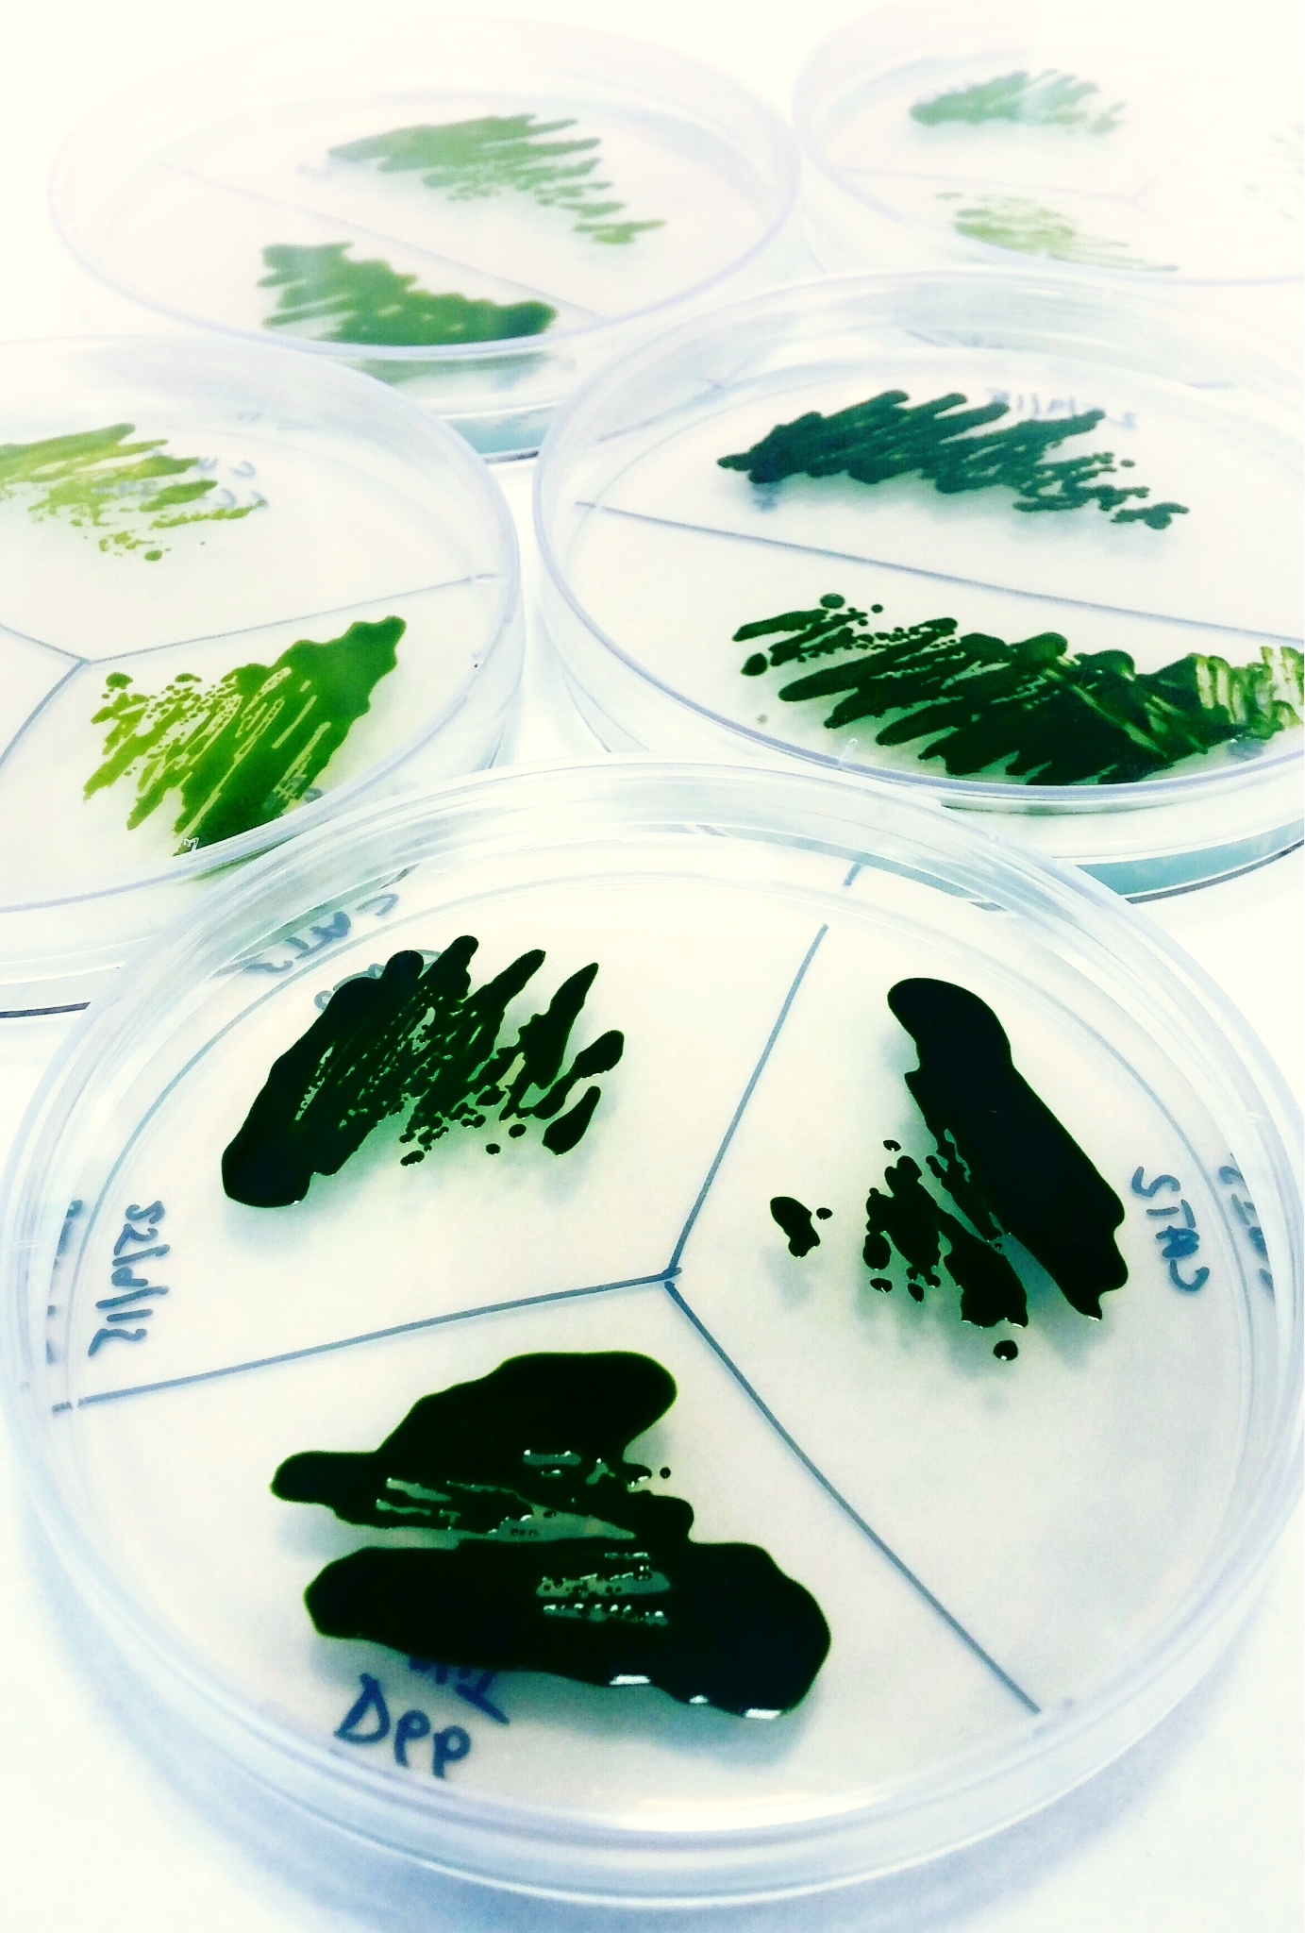
Gracias al estudio publicado recientemente en la revista PNAS (Mallén-Ponce, Pérez-Pérez and Crespo PNAS 119 (2) e2115261119), se demuestra que la asimilación del CO₂ atmosférico por las microalgas promueve el crecimiento celular mediante la activación de una ruta de señalización denominada TOR (Target Of Rapamycin). TOR es una proteína reguladora esencial del crecimiento celular y del metabolismo que integra señales nutricionales hacia la maquinaria de crecimiento celular, y que está totalmente conservada en todos los organismos eucariotas. TOR promueve el crecimiento celular a través de la activación de procesos biosintéticos como la traducción de proteínas y la inhibición de procesos degradativos como la autofagia, que es esencial para la reutilización eficiente del carbono fijado. La investigación de grupo liderado por José Luis Crespo, pone de manifiesto que existe una conexión directa entre la incorporación fotosintética de CO₂ y la activación de la ruta TOR a través de metabolitos esenciales como los amino ácidos. El proyecto también tiene implicaciones biotecnológicas ya que conecta directamente la asimilación y retirada de CO₂ de la atmósfera con la producción de biomasa y compuestos de interés como lípidos o almidón mediante modulación de la ruta de señalización TOR. Se trata por tanto, de un importante hito para la eliminación de CO₂ atmosférico y la mitigación del ya inminente cambio climático.

Trabajo publicado en PNAS: https://doi.org/10.1073/pnas.2115261119

Título: Photosynthetic assimilation of CO2 regulates TOR activity
Autores: Manuel J. Mallén-Ponce, María Esther Pérez-Pérez and José L. Crespo (Corresponding author)
Afiliación: Instituto de Bioquímica Vegetal y Fotosíntesis, Consejo Superior de Investigaciones Científicas. Avda. Américo Vespucio, 49 Sevilla 41092 (Spain)
Significance statement: Photosynthetic organisms are responsible for the incorporation of inorganic carbon in the biosphere through a fundamental process known as carbon fixation. This reaction allows the reduction of inorganic carbon, mostly atmospheric CO₂, to organic compounds such as carbohydrates and amino acids. Despite the biological relevance of carbon fixation in nature, how photosynthetic cells sense carbon availability is still poorly understood. Using the model single-celled microalga Chlamydomonas reinhardtii, we found that the photosynthetic assimilation of CO₂ regulates the activity of the TOR kinase, a master regulator of cell growth and nutrient sensor widely conserved in all eukaryotes. Our study revealed that inorganic carbon fixation and photosynthesis regulate TOR activity through the synthesis of central amino acids in carbon metabolism.

Para más información, contacto con el investigador responsable, José Luis Crespo:
Email: crespo@ibvf.csic.es
Teléfono: 696 585 716

